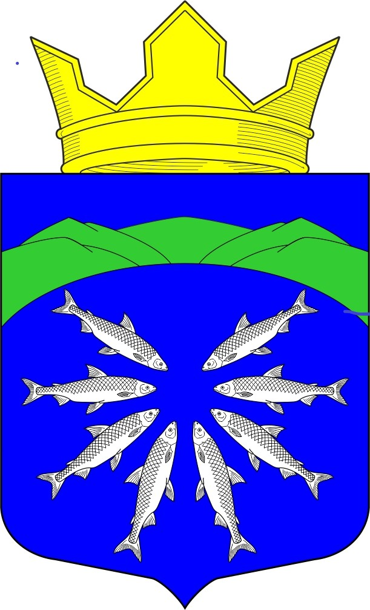

Российская Федерация
Республика Карелия

СОВЕТ ПАДАНСКОГО СЕЛЬСКОГО ПОСЕЛЕНИЯ

12 сессия 5 созыва

РЕШЕНИЕ

21.03.2024 г. № 47

О внесении изменений и дополнений
в Порядок организации и проведения
публичных слушаний в Паданском сельском поселении.

В соответствии со статьей 28 Федерального закона от 6 октября 2003 года № 131-ФЗ «Об общих принципах организации местного самоуправления в Российской Федерации», Уставом Паданского сельского поселения Медвежьегорского муниципального района Республики Карелия Совет Паданского сельского поселения

РЕШИЛ:

- Внести в Порядок организации и проведения публичных слушаний в муниципальном образовании «Паданское сельское поселение», утвержденный Решением Совета Паданского сельского поселения от 22 ноября 2018 года № 48 (далее – Порядок), следующие изменения и дополнения:

  - Дополнить Порядок пунктом 4.1 следующего содержания:
«4.1. Действие настоящего Порядка не распространяется на публичные слушания, проводимые по проектам правил благоустройства территорий, проектам, предусматривающим внесение изменений в правила благоустройства территорий.».
  - Дополнить Порядок пунктом 13.1 следующего содержания:
«13.1 Для размещения материалов и информации по публичным слушаниям, обеспечения возможности представления жителями Паданского сельского поселения своих замечаний и предложений по проекту муниципального правового акта, а также для участия жителей Паданского сельского поселения в публичных слушаниях с соблюдением требований об обязательном использовании для таких целей официального сайта может использоваться федеральная государственная информационная система «Единый портал государственных и муниципальных услуг (функций)» в порядке, установленном Правительством Российской Федерации.».

- Настоящее Решение вступает в силу после его опубликования (обнародования).

Председатель Совета Паданского
сельского поселения А.В. Яковлев

Глава Паданского сельского поселения Ю.Н. Мосийчук

